1. **W excelu tworzymy tabele taką jak na zdjęciu poniżej:**

*Zdjęcie 1 - tabela excel*

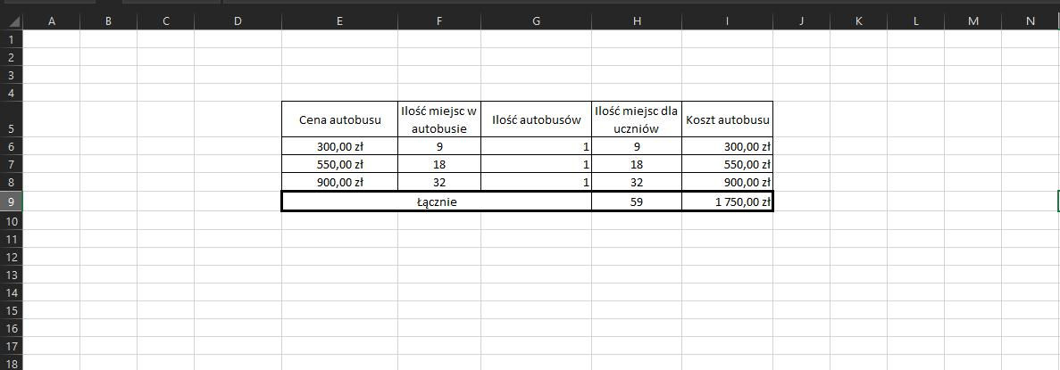

* + Komórki w kolumnach od E do G wpisujemy **na sztywno**
  + Komórki H6:H8 uzupełniamy odpowiednio formuła **F6:F8 * G6:G8**
  + Komórkę H9 uzupełniamy formułą **SUMA(H6:H8)**
  + Komórki I6:I8 uzupełniamy odpowiednio formuła **E6:E8 * G6:G8**
  + Komórkę I9 uzupełniamy formułą **SUMA(I6:I8)**

1. **Włączamy solvera i ustawiamy warunki przedstawione na zdjęciu 2**

*Zdjęcie 2 - ustawienia solvera*

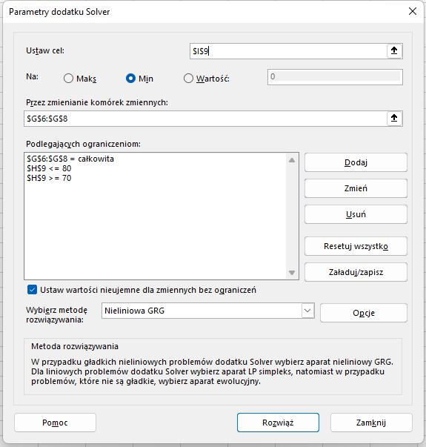

* Ustaw cel: $I$9
* Przez zmienianie komórek zmiennych: $G$6:$G$8
* Podlegające ograniczeniom: $G$6:$G$8 = całkowita (wybieramy int)
* $H$9 <= 80
* $H$9 >= 70

1. **Wynik działania programu solver został zaprezentowany na zdjęciu 3, natomiast na zdjęciu 4 znajduje się raport wygenerowany przez program solver.**

*Zdjęcie 3 - tabela z wynikami optymalnymi*

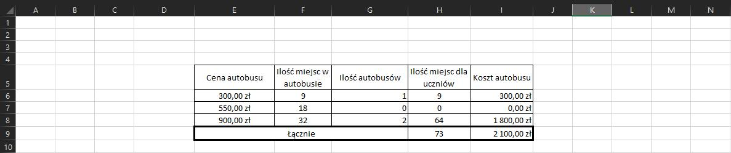

*Zdjęcie 4 - raport z programu solver*

